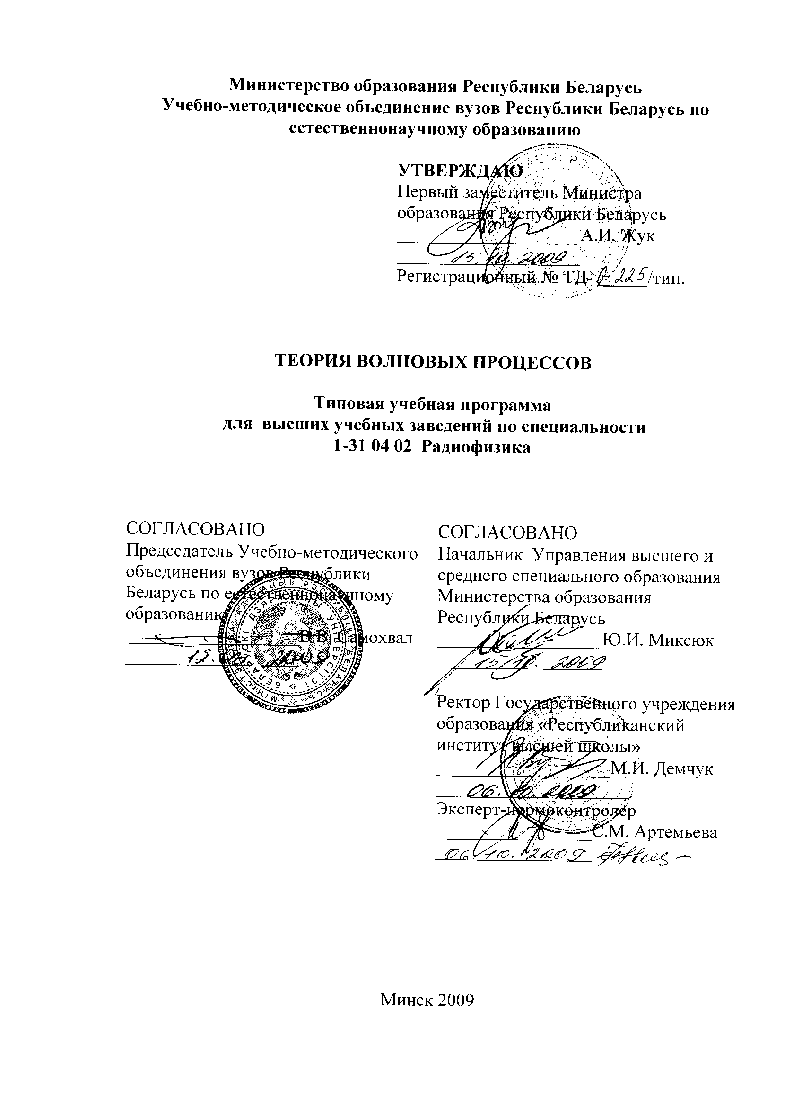
Министерство образования Республики Беларусь
Учебно-методическое объединение вузов Республики Беларусь по естественнонаучному образованию

УТВЕРЖДАЮ
Первый заместитель Министра образования Республики Беларусь
____________________А.И. Жук
____________________
Регистрационный № ТД- /тип.

ТЕОРИЯ ВОЛНОВЫХ ПРОЦЕССОВ

Типовая учебная программа
для высших учебных заведений по специальности
1-31 04 02 Радиофизика

СОГЛАСОВАНО  Председатель Учебно-методического объединения вузов Республики Беларусь по естественнонаучному  образованию  ___________________В.В. Самохвал  ___________________ | СОГЛАСОВАНО  Начальник Управления высшего и среднего специального образования  Министерства образования Республики Беларусь  __________________Ю.И. Миксюк  __________________
Ректор Государственного учреждения образования «Республиканский институт высшей школы»
___________________М.И. Демчук
_____________________
Эксперт-нормоконтролер
_________________С.М. Артемьева _________________

Минск 2009
СоставителИ:
И.Т. Кравченко – доцент кафедры радиофизики Белорусского государственного университета, кандидат технических наук, доцент

РЕЦЕНЗЕНТЫ:
Кафедра антенн и устройств СВЧ учреждения образования «Белорусский государственный университет информатики и радиоэлектроники»;

М. А. Вилькоцкий – профессор кафедры информатики и основ электроники учреждения образования «Белорусский государственный педагогический университет имени Максима Танка», доктор технических наук, профессор.

РЕКОМЕНДОВАНА К УТВЕРЖДЕНИЮ В КАЧЕСТВЕ ТИПОВОЙ:

Кафедрой радиофизики Белорусского государственного университета
(протокол № 6 от 4 ноября 2008 года);

Научно-методическим советом Белорусского государственного университета
(протокол № 2 от 20 марта 2009 года);

Научно-методическим советом по физике Учебно-методического объединения вузов Республики Беларусь по естественнонаучному образованию
(протокол № 5 от 3 апреля 2009 года)

Ответственный за выпуск: И.Т. Кравченко

ПОЯСНИТЕЛЬНАЯ ЗАПИСКА

Типовая учебная программа дисциплины «Теория волновых процессов» для высших учебных заведений разработана на основе образовательного стандарта по специальности 1-31 04 02 Радиофизика.
Дисциплина посвящена изучению волновых процессов при распространении волн в различных средах и их практических приложений.
Цель преподавания дисциплины:
– изучение законов волновых процессов и их практических приложений.
Задачи изучения дисциплины:
– показать универсальность изучаемых законов, то есть применимость их к разным по физической природе волновым процессам;
– сформировать представления об особенностях распространения волн в различных средах и о наблюдаемых при этом нелинейных и других явлениях.
В результате изучения дисциплины студент должен:
знать:
– основные законы распространения волн в различных средах;
уметь:
- использовать эти знания при анализе волновых явлений в различных физических системах.
Для успешного усвоения дисциплины необходимы знания по высшей математике, общей и теоретической физике, теории колебаний.
Общее количество часов – 144, аудиторное количество часов – 66, из них: лекции – 34, лабораторные занятия – 32.

ПРИМЕРНЫЙ ТЕМАТИЧЕСКИЙ ПЛАН

№ п/п | Название темы | Лекции | Практ. занятия | Лаб. занятия | Всего
1. | Введение. Общие сведения о волнах. | 4 | - | 6 | 10
2. | Волны в недиспергирующих средах. | 4 | - | 6 | 10
3. | Волны в диспергирующих средах. | 6 | - | 12 | 18
4. | Волны в анизотропных средах. | 6 | - | - | 6
5. | Волны в неоднородных средах. | 6 | - | - | 6
6. | Нелинейные явления при распространении волн. | 4 | - | - | 4
7. | Элементы теории излучения волн. Распространение радиоволн. | 4 | - | 8 | 12
 | Итого | 34 | - | 32 | 66

СОДЕРЖАНИЕ УЧЕБНОГО МАТЕРИАЛА

Тема 1. Введение. Общие сведения о волнах.
Понятие о волнах. Примеры волновых движений. Определение и основные характеристики плоской бегущей гармонической волны. Волновое уравнение. Однородные и неоднородные волны. Цилиндрические и сферические волны. Векторные волны. Поляризация волн, методы получения поляризованных волн.

Тема 2. Волны в недиспергирующих средах.
Акустические волны в жидкостях и газах. Рассмотрение системы уравнений гидродинамики применительно к акустическим волнам. Поведение волн на границе раздела сред. Упругие волны в твердом теле. Распространение волн вдоль свободной плоской поверхности. Поверхностные волны Рэлея. Распространение плоских однородных гармонических волн в поглощающих средах. Скин-эффект.

Тема 3. Волны в диспергирующих средах.
Понятие о временной и пространственной дисперсиях. Уравнения Максвелла для диспергирующих сред. Дисперсионное уравнение. Модулированные волны и сигналы. Дисперсия в диэлектриках. Поперечные и продольные волны в плазме. Дифракция волн. Метод Кирхгофа для решения дифракционных задач. Распространение волн в периодических структурах. Волны в электрических цепочках. Фильтры высоких и низких частот.

Тема 4. Волны в анизотропных средах.
Определение и примеры анизотропных сред. Общие закономерности распространения волн в анизотропных средах. Распространение волн в кристаллических средах. Особенности распространения волн в магнитоактивных средах. Отражение волн от неоднородного слоя. Волны в ионосферной и космической плазме. Критические частоты. Свистящие атмосферики.

Тема 5. Волны в неоднородных средах.
Метод геометрической оптики для исследования явлений, происходящих при распространении волн в неоднородных средах. Уравнения переноса и эйконала. Лучевые траектории. Рефракция радиоволн в тропосфере и ионосфере. Виды рефракции. Ионосферное распространение декаметровых волн. Понятие критической частоты, при которой возможно отражение волн от ионосферы. Волноводное распространение волн. Дисперсионное уравнение для нормальных волн в волноводе. Тропосферный волновод. Распространение звука низкой частоты в море.

Тема 6. Нелинейные явления при распространении волн.
Волны конечной амплитуды в средах без дисперсии. Простые волны Римана. Волны конечной амплитуды в диссипативной среде. Нелинейные волны в средах с дисперсией.
Тема 7. Элементы теории излучения волн. Распространение радиоволн.
Конструкции и принцип работы излучающих систем, применяемых в радиодиапазоне. Распространение радиоволн вдоль земной поверхности. Влияние земной поверхности на характеристики и параметры излучающих систем. Особенности распространения сверхдлинных, длинных, средних, коротких и ультракоротких волн.

ИНФОРМАЦИОННО-МЕТОДИЧЕСКАЯ ЧАСТЬ

Список рекомендуемой литературы
Основная
- Кравченко, И.Т. Теория волновых процессов / И.Т. Кравченко. М.: УРСС, 2003. 236 с.
- Кравченко, И.Т. Теория волновых процессов / И.Т.Кравченко. Мн.: Вышэйшая школа, 1985. 236 c.
- Виноградова, М.Б. Теория волн / М.Б. Виноградова, О.В. Руденко, А.П. Сухоруков. М.: Наука, 1979. 383 с.
- Кураев, А.А. Электродинамика и распространение радиоволн / А.А. Кураев, Т.П. Попкова, А.К. Синицын. Минск, 2004. 299 с.
Дополнительная
- Лепендин, Л.Ф. Акустика / Л.Ф. Лепендин. М.: Высшая школа, 1978.
- Железняков, В.В. Электромагнитные волны в космической плазме / В.В. Железняков. М.: Высшая школа, 1977.

ПРИМЕРНЫЙ ПЕРЕЧЕНЬ ЛАБОРАТОРНЫХ РАБОТ

- Зоны Френеля при распространении волн.
- Дифракция электромагнитных волн на круглом отверстии.
- Исследование поля излучателей, поднятых над поверхностью земли.
- Зоны Френеля при отражении радиоволн от земной поверхности.
- Прохождение волн через плоскопараллельные слои.
- Изучение волн эллиптической поляризации.

